
五月花语
周文婷老师诗歌教学
《破阵子》
张译文老师参加市评课
《春酒》
尤静老师参加班主任培训新教师培训
小记者母亲节活动：带妈妈看电影
张译文老师以小组第一的成绩进入9月份即将举行的市评优课决赛

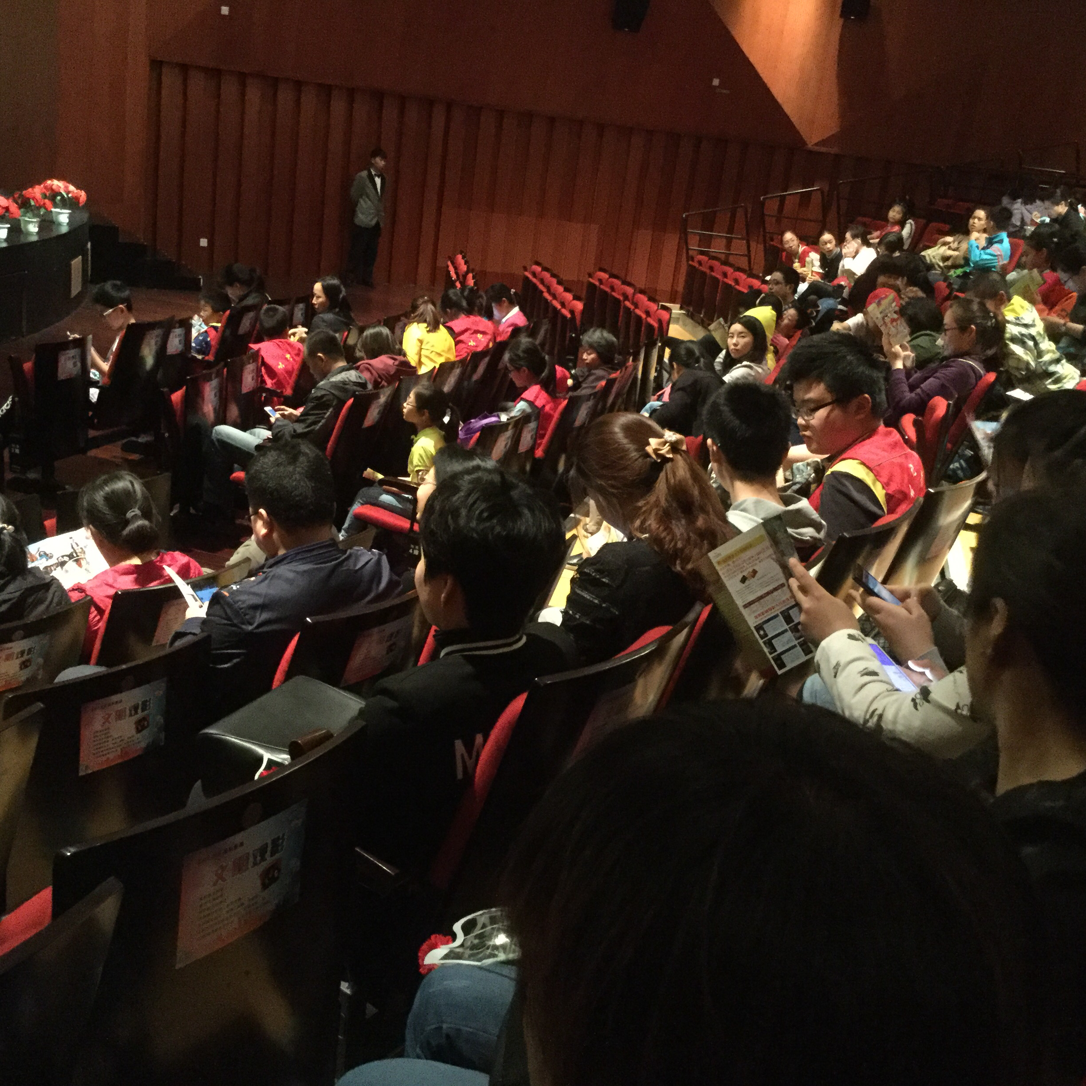
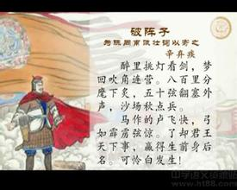
给学生一个展示美丽的机会；
给学生一双发现美的眼睛；
给学生一些时间，让他们在探索中学会成长。
学生，家长，学校，老师，幸福感是共同的！
——尤静
母
亲
节
活
动
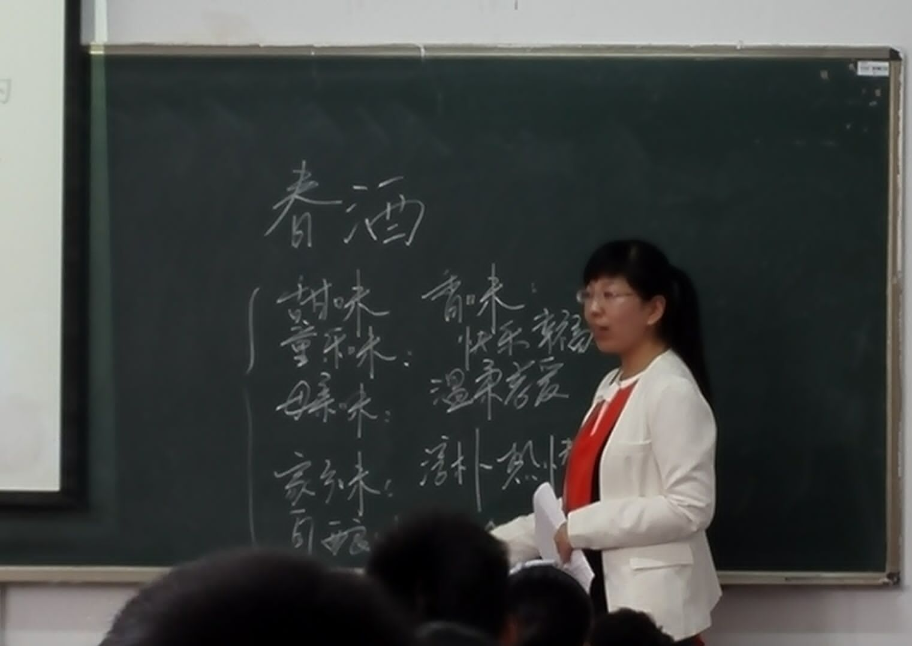
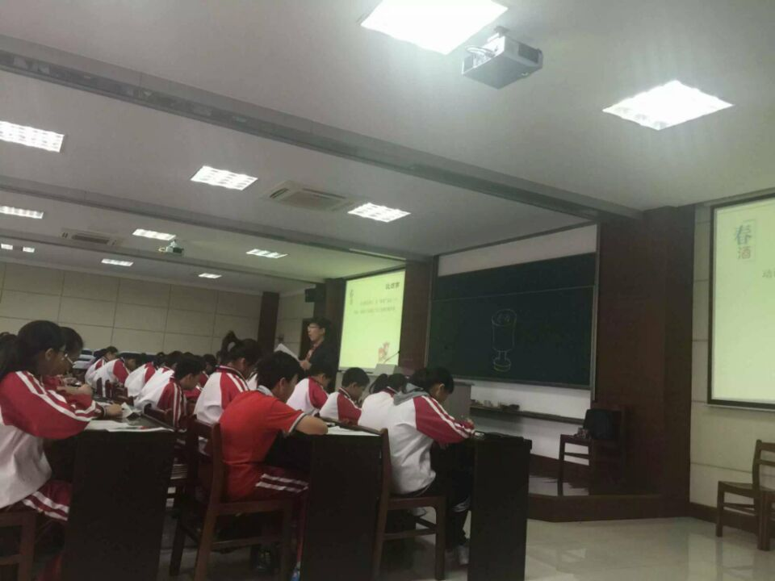
鲍艳青主持校级课题《初高中文言教学衔接研究》。
曹丽丽主持校级课题《初中以读写结合促进写作的教学研究》。
陈丽花主持校级课题《语文课堂提问的科学性与艺术性研究》。
王慧敏主持校级课题《将“故事”融入初中语文课堂的实效研究》。

